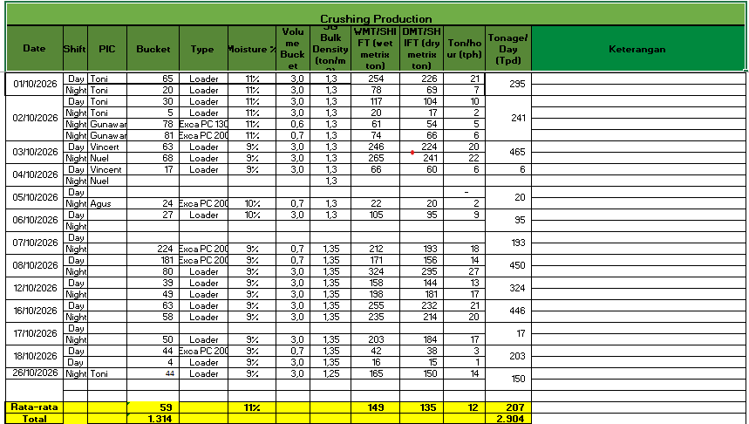
- Tonage Crushing Production

- Estimassi Tonage yang sudah dilakukan proses crushing dari Stock Rom CIL dari tanggal 1 Oktober – 26 Oktober 2026 adalah 2.904 Ton.

